【社区动态】富康社区举办“全民国家安全教育日”讲座



**全民国家安全教育日**

    为进一步提高辖区居民对维护国家安全、反恐怖、反邪教的意识，在我国第八个全民国家安全教育日来临之际，继续倡导群众积极弘扬和践行社会主义核心价值观、荣辱观、维护国家安全，营造和谐美丽的社会环境。4月14日下午，富康社区民警在社区为辖区居民代表开设了“全民国家安全教育”小课堂。

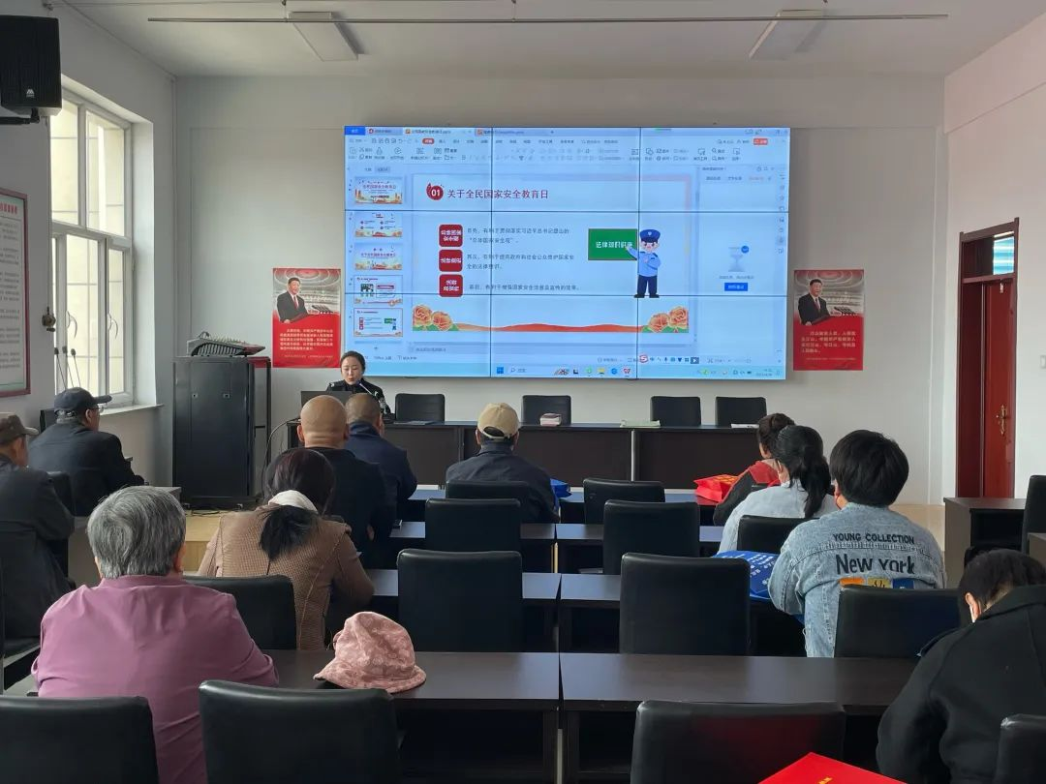

   活动过程中，社区民警首先通报了辖区第一季度治安状况、其次，讲解了国家安全教育知识，并以图文解说的方式向辖区居民详细介绍现阶段反恐怖、反邪教知识有效应对方法和措施，教育引导群众要破除封建迷信、崇尚科学、远离邪教、传播文明、爱国爱家，积极鼓励大家检举揭发违法犯罪线索，提高法治意识和国家安全意识，树立正确的人生观、价值观，营造全民反恐怖、反邪教的良好氛围。

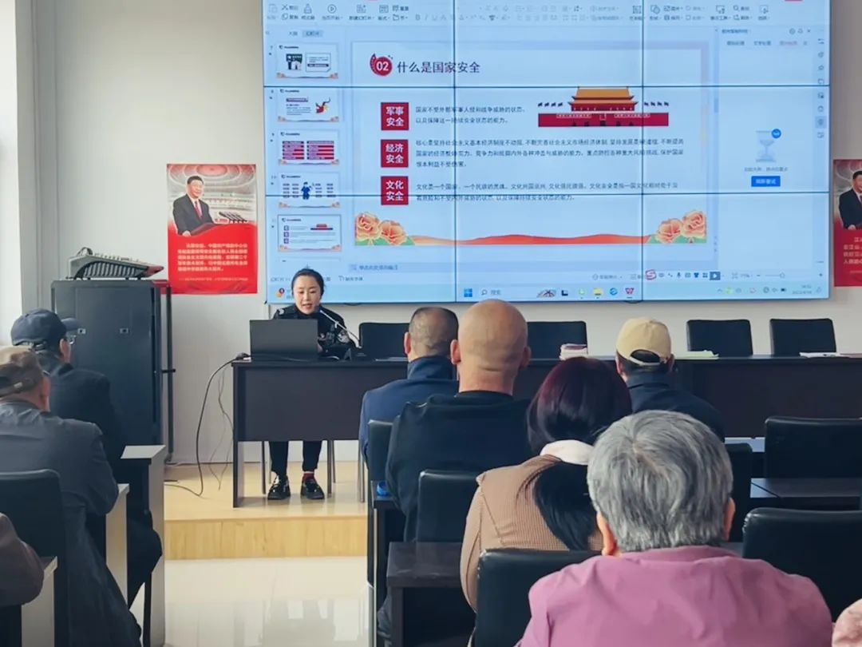

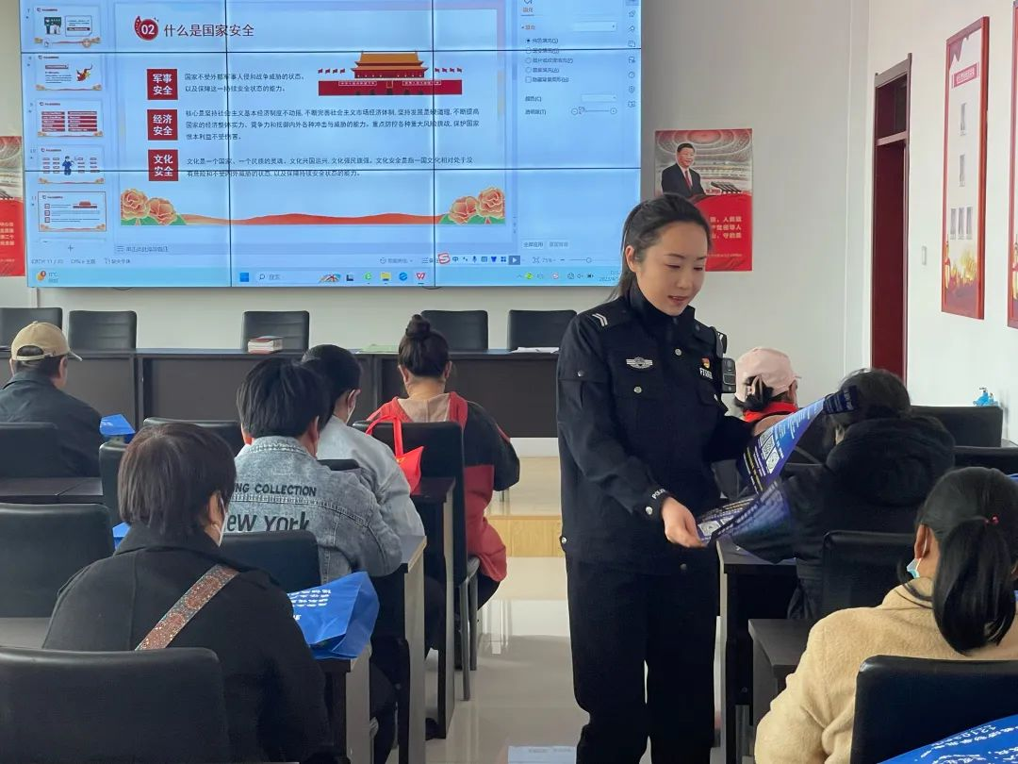

  今后，富康社区将继续发挥基层治理的核心作用，宣传国家安全法律法规，提升全民国家安全意识，进一步维护社会稳定，让“维护国家安全，人人有责”的观念深入人心。